

**小一小一·未来可期**

• **DAILY LIFEmmexport1594010006013**

**//2023/3/13**

//阶段课程二《你好，小树苗》

”

** 01 来园情况 **

1.**来园人数**：今日来园幼儿14人，果果、任佳颖、壮壮、猪猪、露露、开开、小雨、多多、晴朗、橦橦、淇淇、宣敏宇、当当、安安、彤彤请假。希望请假的宝贝能早日恢复健康，快快乐乐来幼儿园哦！

2.**来园情绪：**小朋友们都开开心心来幼儿园啦，见到老师都能主动打招呼哦，真不错呢！

**3.来园喝牛奶**：二宝、闹闹自己将被子拎到班级门口，真厉害！小朋友今天都喝牛奶啦！糖糖、闹闹、美兮、宣宣等小朋友都是自己倒牛奶的哦！

**mmexport1590938236088 02 区域活动mmexport1590938236088**

我们一起来玩区域游戏啦！

|  |  |  |
| --- | --- | --- |
| IMG_8790 | IMG_8793 | IMG_8794 |
| 小俊逸好久没来幼儿园啦，一到幼儿园就迫不及待地开始给小兔兔喂食物啦！ | 朵朵今天到娃娃家来玩了，坐在梳妆镜前，一本正经地打扮起了自己，真是太有趣啦！ | 糖糖宝贝拿起了《发火了》这本书看起来，看得非常自信呢1 |
| IMG_8799 | IMG_8803 | IMG_8801 |
| 越越今天在老师的劝说下终于参与游戏啦。美兮和越越一起玩钓鱼的玩具，大家分板板，钓起的鱼都放到板上哦！ | 闹闹和星星在美工区玩彩泥。今天老师给彩泥换了新的包装盒，既好拿取又不容易干。闹闹今天是老师的小助手，一直在帮忙装不同颜色的彩泥哦！ | 小瑜今天非常专注，在万能工匠区搭建了一个荡秋千。在做小人的时候，她终于学会了人物和帽子的结合，还差手臂没有做好，下次继续努力哦！ |

mmexport1590938236088 03学习活动：认识流感mmexport1590938236088

最近生病的小朋友太多啦，今天崔老师和我们一起开展了一节健康活动，让孩子们认识流感，在流行性疾病高发的季节，小朋友们应该怎么做呢?我们通过视频、畅谈自身感受、评论正确行为等方式，让孩子们正确认识到流感干法季节如何正确地保护自己。如经常开窗通风、不到人群密闭场所、多喝温水、多吃水果补充维生素等。

**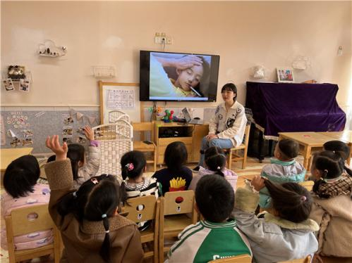 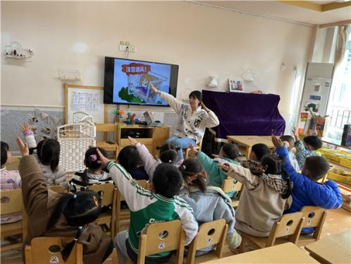**

mmexport1590938236088 04户外活动mmexport1590938236088

今天我们和小二班宝贝一起玩滑滑梯啦！

|  |  |  |
| --- | --- | --- |
| IMG_8805 | IMG_8806 | IMG_8809 |
| 哈哈，我滑下来啦！大滑滑梯的速度就是快。 | 我们玩卖冰淇淋的游戏吧！柠檬当起了售货员。 | 满满和小瑜也在玩卖东西的游戏哦！满满还会打折呢 |
| IMG_8810 | IMG_8817 | IMG_8819 |
| 我们是会排队的文明宝宝哦！ | 玩开门的游戏吧！星星当门神，说通关密语就可以开门，我们的通关密语是“苹果、哈密瓜” | 运动后，我们及时用消毒湿巾擦手后，坐下来休息喝水吧！ |

mmexport1590938236088 05生活活动mmexport1590938236088

**吃饭情况**

1.今天吃得水果是苹果，大家吃得很开心！如果糖糖吃苹果时速度快一些那就更棒啦！

2.午饭：  
主食：乌米饭；菜品：清蒸鸡胗、包菜炒香干；番茄鸡蛋汤

星星、越越、闹闹、美兮、柠檬、俊逸、之之、江锬锋、宣宣、满满几位小朋友都是光盘小达人哦！糖糖、小瑜、朵朵、二宝还剩一些饭菜，下次要加油哦！

**午睡情况**

今天二宝没有睡觉，其他宝贝1:00前都睡觉啦！希望二宝也能养成每天午睡的好习惯，那就更好啦！

** 06温馨提示 **

★近期流感盛行，请家长们做好幼儿健康监测，若出现发热、干咳、乏力、咽痛等不适症状时及时告知班级老师，不带孩子去人员密集的场所，谢谢配合！

**—END—**

**mmexport1591077507835**在一起的点滴都值得记录